Horta Bio… em casa
Ficha de Registo
Identificação da planta escolhida
Nome comum da espécie: Espinafres | Nome científico: Spinacia oleracea
Quando colocaste a semente na terra?
Atenção: as sementes sem água não germinam! A germinação inicia-se por uma intensa absorção de água.
Data: 24/04/2020

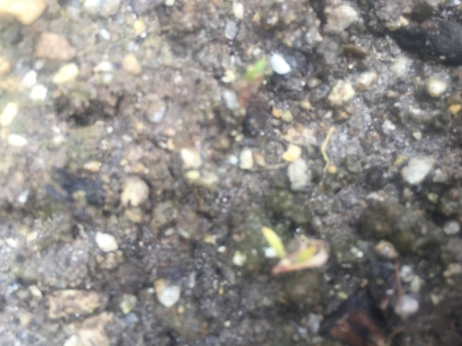
Quantos dias passaram até ao aparecimento da plântula?
Resposta: cerca de 15 dias

Regista este momento com uma fotografia!
Não te esqueças: A planta “recém-nascida”, precisa de luz para realizar a fotossíntese, é desta forma que produz o seu próprio alimento.

Registo semanal do desenvolvimento da planta:
Gostaríamos que registasses, se possível, semanalmente, o desenvolvimento da tua planta. Se não se notarem modificações significativas, não necessitas de anotar.

Semana 1: Não se notou modificações significativas
Semana 2 : As sementes germinaram (10 a 15 dias)

Quanto cresceu? 1 a 2 centímetros

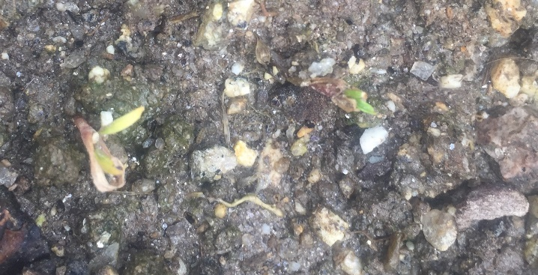
Quantas folhas novas? 1 a 2

Apareceram ramificações? Não

Apareceu uma florescência, quando? Não

A planta frutificou? Não

A planta ficou com as folhas amareladas? Não

Murchou? Não

Tem parasitas? Não

Semana 3 : Surgiram 2 pequenas folhas (18 dias após a sementeira)

Quanto cresceu? 2 a 3 centímetros
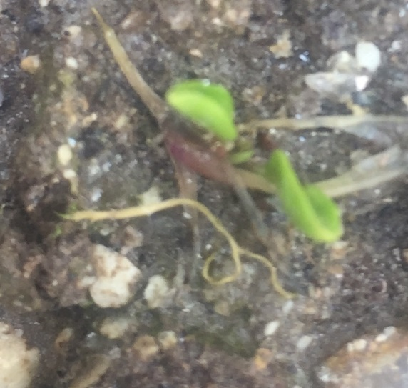
Quantas folhas novas? Duas

Apareceram ramificações? Não

Apareceu uma florescência, quando? Não

A planta frutificou? Não

A planta ficou com as folhas amareladas? Não

Murchou? Não

Tem parasitas? Não

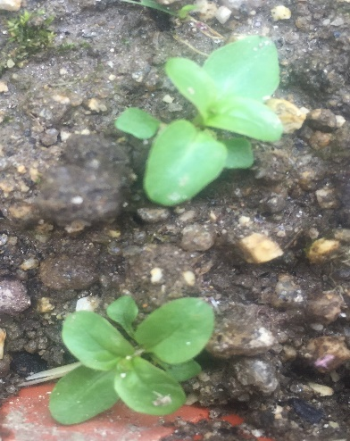
Semana 4 : Já foi possível observar várias folhas

Quanto cresceu? 3 a 4 centímetros

Quantas folhas novas? 6 a 7

Apareceram ramificações? Não

Apareceu uma florescência, quando? Não

A planta frutificou? Não

A planta ficou com as folhas amareladas? Não
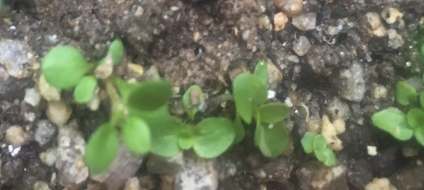
Murchou? Não

Tem parasitas? Não

Por fim…
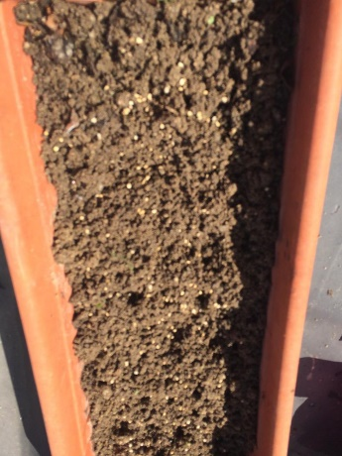
Descreve-nos como foi feita a sementeira: A sementeira foi realizada por uma aluna do sexto ano. Utilizou um vaso que tinha em casa e acrescentou terra que tinha no seu jardim (utilizou uma pá). De seguida, colocou as sementes em cima do solo e cobriu-as com um pouco de terra. Posteriormente, encheu um regador com água e regou o solo com essa água.
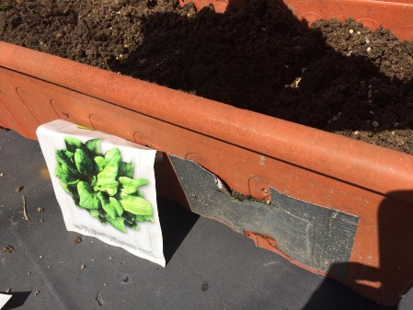

Como foi realizada a manutenção da tua planta? A aluna diariamente verificou o estado do solo (se havia necessidade de acrescentar água ao não). O vaso encontrava-se no espaço exterior da casa, pelo que nem sempre foi necessário regar (a água da chuva foi utilizada).

Que materiais utilizaste? A aluna utilizou para o efeito um vaso retangular, uma pá pequena, terra, regador, sementes e água.

